**Антифриз BLAU, ТМ EXOL, 1кг**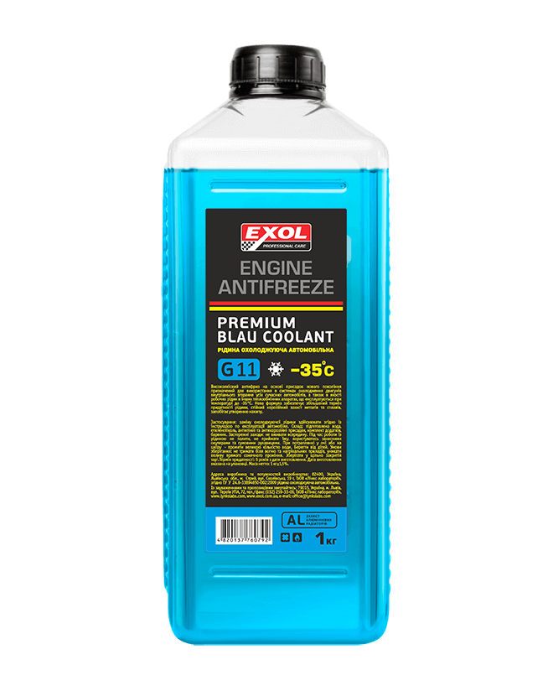

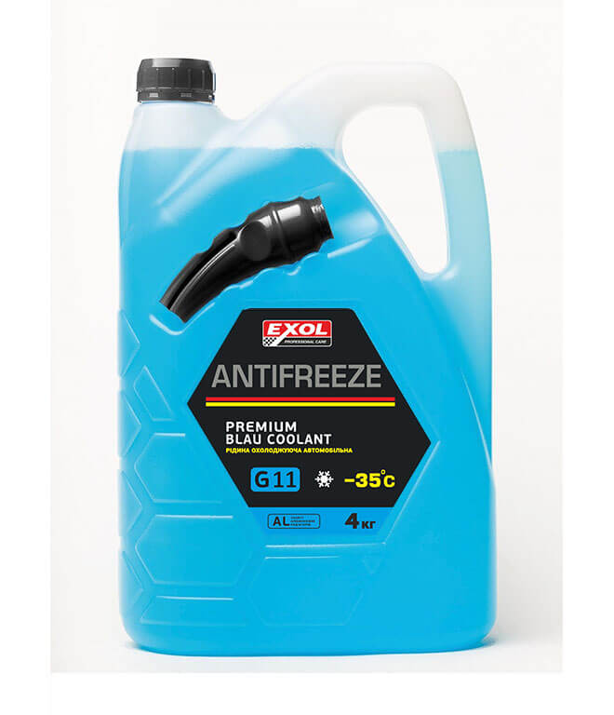**Антифриз BLAU, ТМ EXOL, 4кг**

**Антифриз ROT, ТМ EXOL, 1кг**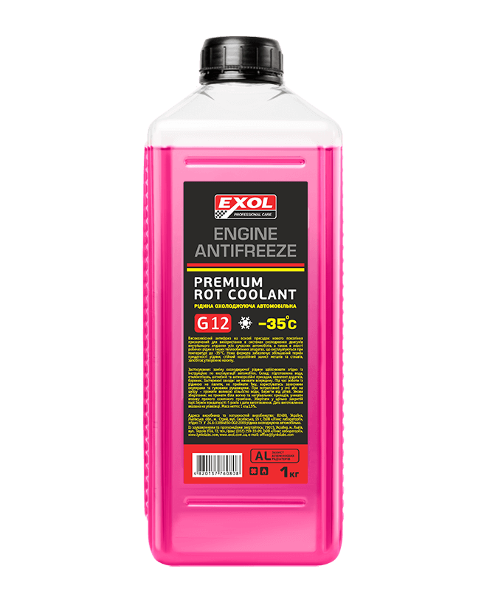

**Антифриз ROT, ТМ EXOL, 4кг**